

甘肃国邦信息科技有限公司

连续性分析报告

GSGB-ITSS-15-03

拟制人： 胡葛鹏宇
审核人： 兰伟东
批准人： 赵 鑫

修改记录
序号 | 新建/修改 | 拟制人 | 审核人 | 批准人 | 日期
v1.0 | 新建 | 胡葛鹏宇 | 兰伟东 | 黄益溪 | 2025.11.10

目 录
1. 测试概述 1
1.1 测试目的 1
1.2 测试范围 1
1.3 测试时间 1
1.4 参与人员 1
2. 测试场景与流程 1
2.1 测试场景 1
2.2 测试流程 2
3. 测试结果与分析 3
3.1 RTO/RPO达成情况 3
3.2 主要发现 3
4. 结论与改进建议 4
4.1 测试结论 4
4.2 改进建议 4

1. 测试概述

1.1 测试目的
为验证《服务连续性计划》的有效性与可行性，检验公司在遭遇重大服务中断时，技术恢复团队能否按照既定策略和流程，在规定的恢复时间目标（RTO）与恢复点目标（RPO）内恢复核心业务服务。

1.2 测试范围
本次测试涵盖以下核心业务服务：
统一支付中台 (dream-pay)
用户中心 (dream-user)
梦网网关 (dream-gateway)

1.3 测试时间
测试准备： 2025年9月20日
测试执行： 2025年9月21日 09:00 - 14:00
测试总结： 2025年9月22日

1.4 参与人员
角色 | 人员 | 部门
测试总负责人 | 胡葛鹏宇 | 运维部
技术恢复执行 | 运维部团队 | 运维部
研发支持 | 游天舒及研发成员 | 研发部
过程记录与评估 | 金文莉 | 质量部

2. 测试场景与流程

2.1 测试场景
模拟生产机房区域性网络故障，导致主节点数据库（MySQL）及核心应用服务不可用，触发服务连续性计划。

2.2 测试流程
测试团队严格遵循以下恢复流程，并在关键节点记录时间与操作结果：
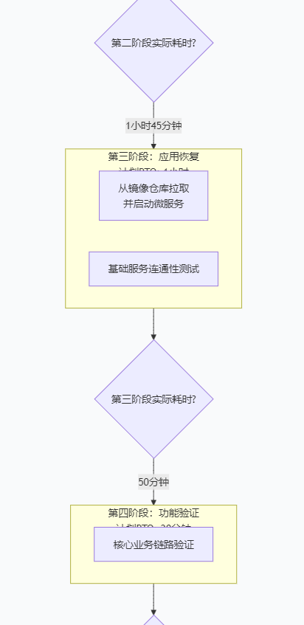
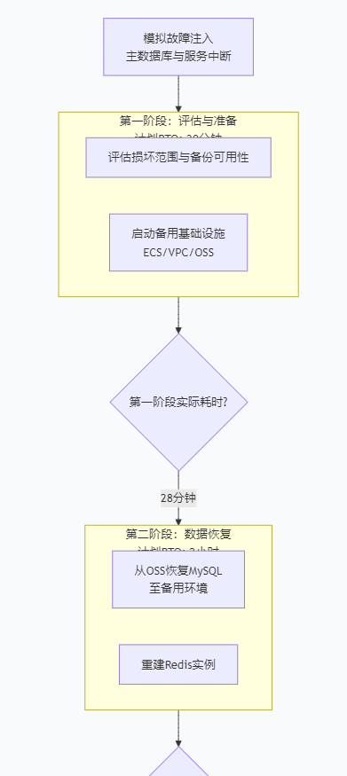

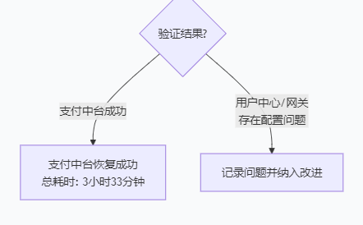

3. 测试结果与分析

3.1 RTO/RPO达成情况
关键服务 | RTO目标 | 实际RTO | RPO目标 | 实际RPO | 是否达标
统一支付中台 | 4小时 | 3小时33分钟 | 15分钟 | 15分钟 | 是
用户中心 | 4小时 | 4小时18分钟 | 1小时 | 1小时 | 部分达标
梦网网关 | 4小时 | 4小时25分钟 | 1小时 | 1小时 | 部分达标

3.2 主要发现
成功之处：
备份恢复机制有效，数据库RPO完全达标。
支付中台的恢复流程顺畅，展现了良好的应急能力。
团队协作沟通顺畅，应急指挥结构清晰。
待改进点：
用户中心与网关恢复延迟： 因备用环境个别配置文件版本与生产环境不一致，导致服务启动后出现兼容性问题，排查耗费额外时间。
文档细节缺失： 《关键系统恢复操作手册》中缺少对备用环境特定配置的说明。

4. 结论与改进建议

4.1 测试结论
本次测试证明，《服务连续性计划》的整体策略和流程基本有效，核心支付业务能在要求的RTO/RPO内恢复。同时，测试也暴露出在配置管理和恢复文档细节方面存在不足，影响了部分服务的恢复效率。

4.2 改进建议
【高】配置管理强化： 将备用环境的特定配置纳入配置管理数据库（CMDB）严格管控，确保与生产环境的一致性。责任部门：运维部；完成时限：2025-12-31。
【中】恢复手册更新： 更新《关键系统恢复操作手册》，增加备用环境初始化及配置检查清单。责任部门：运维部；完成时限：2025-12-20。
【中】增加演练频率： 建议明年增加针对特定中间件或应用的专项恢复演练，提升熟练度。责任部门：质量部、运维部；纳入2026年度计划。

